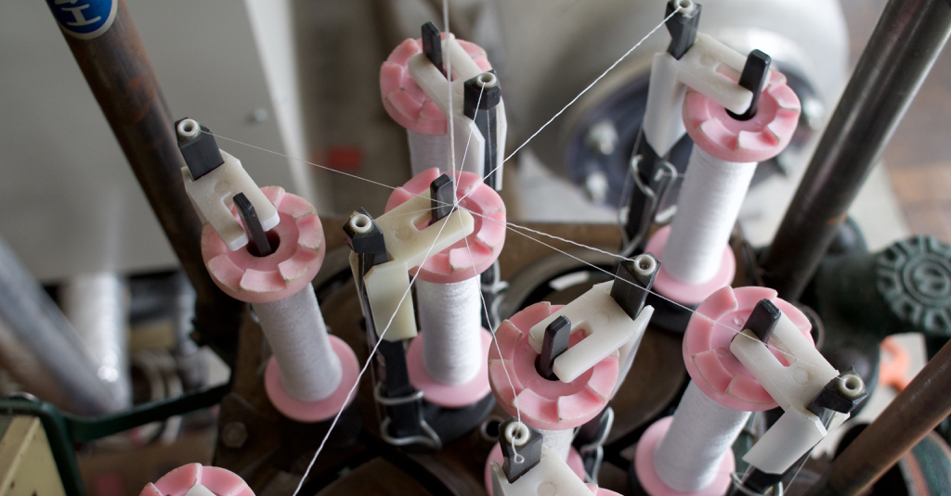
福島県ハイテクプラザ福島技術支援センターでは、研究業務の成果普及を目的として研究成果発表会を開催します。本年度は科学技術振興機構（JST）からの受託研究２件（リサイクル、素材開発）と県内企業からのテーマ募集による開発型企業育成支援事業２件（加工技術、廃材の利用）計４件のテーマとしたプログラムで開催いたします。
多くの県民の皆様の御参加をお待ちしております。
【 日 時 】 平成２７年８月５日（水） １４：３０～１６：００
【 会 場 】 福島県ハイテクプラザ 福島技術支援センター 研修室
福島市佐倉下字附ノ川１－３
【参 加 費】 無料
【 定 員 】 ８０名
【プログラム】 裏面のプログラムを御覧ください
平成２７年度 福島県ハイテクプラザ
福島技術支援センター 研究成果発表会

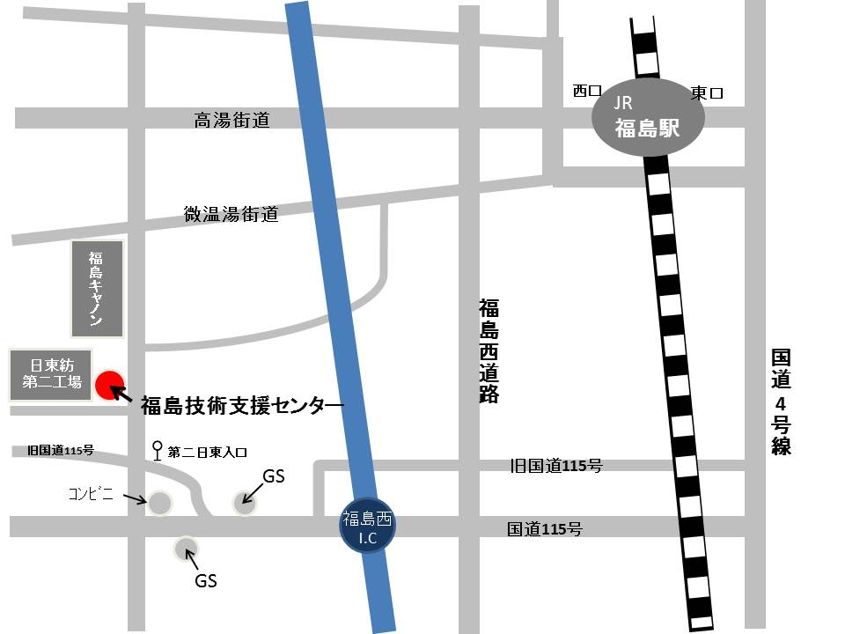
≪申し込み方法≫
下段の書式に御記入の上、下記ＦＡＸへ送信いただくか、各項目をEメールにて下記アドレスへ送信ください
≪連絡先≫
福島県ハイテクプラザ福島技術支援センター
繊維・材料科 尾形 TEL:024-593-1122
FAX:024-593-1125
E-mail : fukushima-seni@pref.fukushima.lg.jp

貴社名 |  |  | 業種
所在地 |  |  | TEL
 |  |  | FAX
所属部署・役職名 |  | 参加者氏名
※御提供頂きました個人情報は、「個人情報の保護に関する法律」及び関連する法令を遵守し、厳正なる取り扱いを行うものといたします。

平成２７年度 福島県ハイテクプラザ 福島技術支援センター
研究成果発表会 プログラム

日時：平成２７年8月５日（水）
会場：福島技術支援センター 研修室
１ 開 会

２ 挨拶 14:30～14:40
福島技術支援センター 所長 小川 德裕

３ 研究発表 14:40～16:00

- 受託研究事業 平成２５年度～２６年度（独）科学技術振興機構 A-STEP ハイリスク挑戦タイプ（復興促進型）

・絹タンパクの改質加工による高機能化シルク織物の開発(14:40～15:00)
福島技術支援センター 繊維・材料科 専門研究員 伊藤 哲司

・縫合溶解糸を用いた縫製品の開発と低コスト分解処理システムの構築(15:00～15:20)
福島技術支援センター 繊維・材料科 科 長 尾形 直秀

- 平成２６年度 福島の未来を担う開発型企業育成支援事業技術開発事業

・タンニン酸と金属イオンを使用した媒染加工技術の構築(15:20～15:40)
福島技術支援センター 繊維・材料科 専門研究員 伊藤 哲司

・未利用資源を利用した天然接着剤の製造開発(15:40～16:00)
福島技術支援センター 繊維・材料科 主任研究員 高橋 幹雄

４ 閉 会 16:00

